Výtvarná výchova 5. ročník

Téma: Fotografie listů

Zadání: Nasbírejte si podzimní listy a zkoumejte je, objevujte nové podoby a detaily. Vyfotografujte to na mobil či foťák a právě v mobilu nebo na počítači ještě upravte. Nebojte se experimentovat, zkoumejte strukturu a zvláštnost lisů. Práci mi pošlete do své složky v MS Teams. Minimálně 3 fotografie.

(kdo nemá možnost fotografovat na mobil či fotoaparát, napište mi do osobního chatu v Teamsech, vymyslím možnou alternativu)
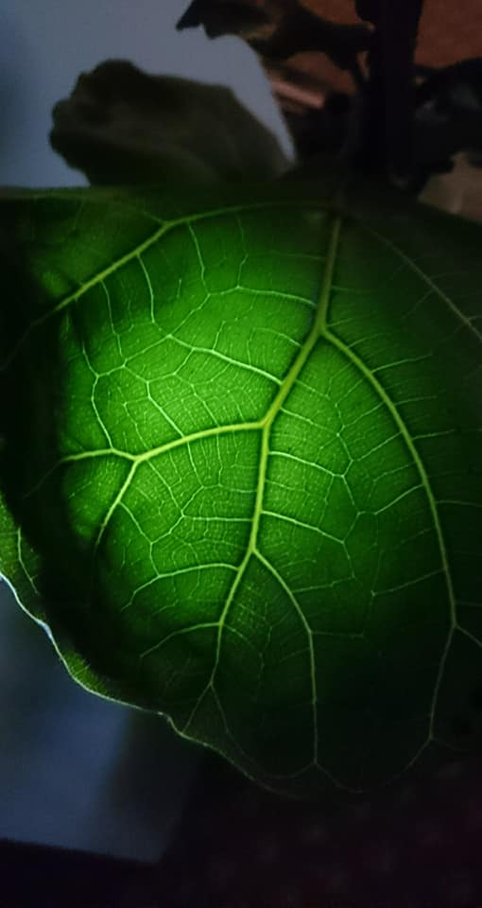

Konzultace možná po domluvě
Termín odevzdání: vložit do složky v MS Teams do 27.11.2020

Eliška Vrbatová - vrbatova@zsnalise.cz

